ПРЕТВОРЕНИЕ ОБРАЗА КУПАЛЬСКОГО ВЕНКА В ДЕКОРАТИВНО-ПРИКЛАДНОМ ИСКУССТВЕ БЕЛАРУСИ ХХ–XXI ВВ.

Аннотация. В статье рассматривается трансформация одного из образов праздника летнего солнцестояния – купальского венка – в современном искусстве Беларуси. Автор анализирует семантику и символику данного образа, представленного в различных произведениях декоративно-прикладного искусства Беларуси.
Ключевые слова: Купалье; язычество; двоеверие; венок; декоративно-прикладное искусство.

THE TRANSFORMATION OF THE IMAGE OF THE KUPALA WREATH IN THE ARTS AND CRAFTS OF BELARUS ХХ–XXI CENTURIES

Abstract. The article discusses the transformation of one of the images of the summer solstice holiday – the Kupala wreath – in the contemporary art of Belarus. The author analyzes semantics and symbolism of this image presented in various works of arts and crafts of Belarus.
Key words: Kupala; paganism; dual-belief; wreath; arts and crafts.

В современном белорусском искусстве профессиональные художники и народные мастера довольно часто обращаются к различным образам праздника летнего солнцестояния («Купалья»). Купальские образы, первоначально являющиеся неотъемлемой частью языческого торжества, в XXI в. потеряли свои магические и обрядовые функции, найдя свою интерпретацию в предметах искусства, напоминая о дохристианском прошлом восточных славян. Используя различные средства художественной выразительности, отечественные художники создают многочисленные произведения, в которых древние образы языческого купальского цикла получают новое семантическое звучание.
Одним из образов праздника летнего солнцестояния является образ купальского венка, выполнявшего на Купалье несколько функций. Одной из них являлась защита от нечистой силы и сглаза. [1, с. 105]. Другой функцией купальских венков являлось гадание: их либо пускали по воде, либо клали под подушку «на сон» [6, с. 150–151].
Данный образ купальского обрядового цикла получил свою разнообразную интерпретацию в таком виде декоративно-прикладного искусства, как ткачество. Различные технические приемы этого вида народного творчества, большинство из которых имеют общеславянский, а иногда и общеевропейский характер, получили свое воплощение в разнообразных изделиях бытового, обрядового и декоративного назначения [3, с. 307–310, 322].
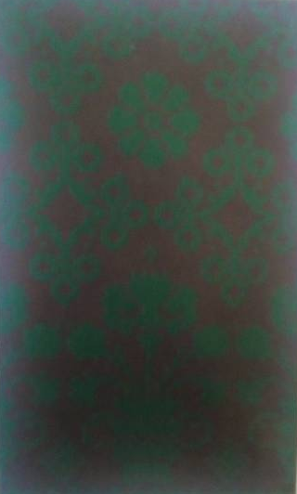
Отечественный искусствовед М. Кацер приводит пример воплощения образа купальского венка на постилке мастерицы прошлого века М. Похлевой (Городокский р-н Витебской обл.), который представлен довольно сложно (рис. 1). В центре произведения располагается восьмиконечная розетка, окруженная цветочной гирляндой. Под ней находится вазон с цветами, образ которого расшифровывается как пожелание женского счастья. Образ венка в данном произведении состоит из четырех стилизованных крестов, в свою очередь, содержащих в себе похожие фигуры меньшего размера. М. Кацер отмечает, что крест в данной композиции использовался для защиты человека, на голове которого находился венок, от всяких напастей [2, с. 94]. Такое откровенное слияние креста и купальского венка в одной работе является результатом двоеверия, возникшего в результате симбиоза двух враждебных друг другу религий. Данное произведение примечательно тем, что в нем присутствует образ венка, связанного с языческим праздником летнего солнцестояния, и, в то же время – креста, как основного символа христианства. В зависимости от фокусировки взгляда можно заметить либо один, либо другой образ, талантливо «зашифрованный» в темно-зеленых формах на черном фоне.
Рисунок 1. – М. Похлева. Постилка

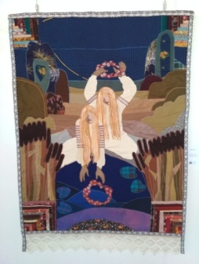
Произведение Е. Лось «Купалье» (бел. «Купалле», 1983. Аппликация, хлопок, лен. 120х90) раскрывает сюжет купальского гадания (рис. 2). Две девушки пускают по реке свои венки с целью узнать будущее. Следует обратить внимание на то, как художник изображает лица участниц обряда: у них отсутствуют глаза, завешенные длинными светлыми волосами. Все внимание сосредоточено на темных кистях рук, оттеняющих нежный цвет венков. Контраст вообще является одним из главных выразительных средств данного произведения. Это служит для привлечения внимания к процессу гадания: белые рубашки девушек буквально светятся изнутри. При изображении венков, Е. Лось использует оттенки розового: от наиболее бледного до крайне насыщенного. На синем фоне реки и дальнего плана образ венка приобретает объемность, а цвет лиц, вышивка на рубашках и пастельные оттенки стилизованных растений, с помощью которых автор создает «пейзаж» за спинами гадающих, уравновешивают создавшийся контраст, придавая образу венка нежность и таинственное очарование.
Рисунок 2. – Е. Лось.
«Купалье»

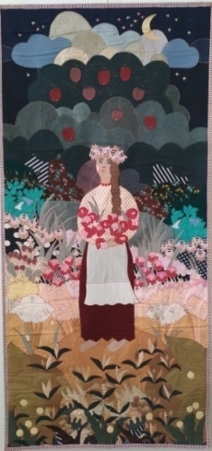
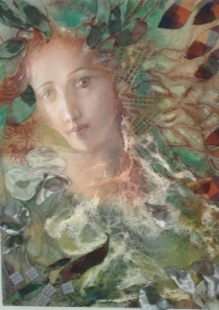
В другой работе автора с одноименным названием – «Купалье» (бел. «Купалле», 2005. Акрил, хлопок. 60х60) также представлен образ венка. Из призрачной дымки выплывает лицо девушки, голова которой украшена венком из полевых трав (рис. 3). Е. Лось использует желтый, красный, фиолетовый, голубой, зеленый цвета, что позволяет венку выделяться ярким колористическим пятном из всей композиции картины, сразу же привлекая к себе внимание зрителя. Образ венка использован здесь как головной убор, с целью создания атмосферы праздника.
Рисунок 3. – Е Лось.
«Купалье»

Образ венка находит свое претворение и в таком виде декоративно-прикладного искусства, как гобелен.
На гобелене-аппликации Е. Лось «Купалинка» (бел. «Купалінка», 1986, аппликация, хлопок, лен. 185х90) изображена босоногая девушка в праздничном костюме, с венком на голове и букетом в руках (рис. 4). Вертикально расположенная фигура Купалинки выделяется на фоне, состоящем из горизонтальных линий. Ее окружают различные цветы, а над ее головой на звездном небе выглядывает из-за разноцветных туч молодой месяц. Ярким выразительным средством здесь выступает цвет: белым пятном выделяется фартук на темно-бордовой юбке, переходя выше в белую же рубашку в красный горох. Гармонируют между собой розовые цветы в венке девушки, в ее букете и изображенные за ее спиной. Несколько вытянутая нижняя часть фигуры Купалинки уравновешивается с помощью использования округлых форм в ее верхней части. Данное произведение содержит в себе образ венка, изображенного в виде головного убора девушки. Розовые и нежно-коричневые цветы, из которых он состоит, наделены бело-черными полосатыми серединками. В руках Купалинка держит букет цветов, решенный с помощью красных и розовых оттенков. Их изображение можно отнести к образу купальских трав, наделяемых в праздничный период магической силой.
Рисунок 4. – Е. Лось. «Купалинка»
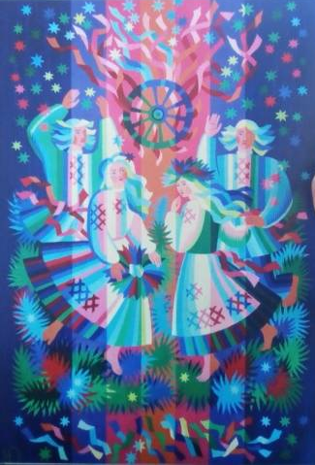
В центре гобелена Н. Суховерховой «Купалье» (2010, шерсть, 207х140) практически симметрично расположены четыре человеческие фигуры: две женские и две мужские, образуя хоровод (рис. 5). В руках девушки, изображенной в левой части гобелена и на голове ее подруги автор разместил купальский венок. Его образ здесь решен с помощью чередования элементов в форме флажков разнообразной колористической гаммы бардового, зеленого, синего и голубого оттенков. Это создает впечатление использования лоскутной техники, но при этом наделяет венок пышностью. Венок здесь изображен как один из составляющих элементов праздничного костюма.
Рисунок 5. – Н. Суховерхова.
. «Купалье»

На рубеже XX–XXI вв. в керамике заметно активизировалась тема древних языческих праздников, среди которых наиболее ярко представлен купальский обрядовый цикл [5, с. 490, 494].
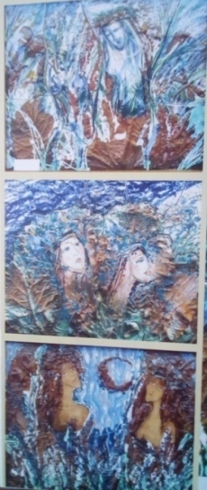
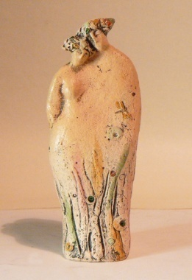
В керамике образ купальского венка воплощен в статуэтке О. Ткачева «Купалье» (2009, шамот, h 15 см) (рис. 6). Работа представляет собой изображение обнаженных мужчины и женщины, гармонично слившихся в одну фигуру. На связь с купальским праздником указывают венки, украшающие их головы. Используя оттенки зеленого и желтого цветов, автор привлекает внимание к головным уборам, будто расцвеченным минералами, мягко контрастирующим с нежным цветом тел. Нежные ростки и трав и насекомые, изображенные на человеческих фигурах напоминают о воссоединении с природой. В данном произведении образ венка является ключевым, поскольку именно он позволяет правильно постичь замысел автора: любовь во время праздника летнего солнцестояния в гармонии с окружающим миром.
Рисунок 7. – Л. и В Ковальчук. «Купалье»

Рисунок 6. – О. Ткачев. «Купалье»

На триптихе Л. и В. Ковальчук «Купалье» (2008. Терракота, ангобы, глазури) образ венка представлен в виде головного убора (рис. 7). Его очертания скорее угадываются, будто сквозь легкое марево жаркого дня. В первой части произведения он легким коричневым облаком покоится на слегка склоненной голове девушки, стоящей в густой траве, окруженной бабочками и стрекозами. Вторая часть представляет двух длинношеих красавиц, чьи волосы украшены пышными уборами в виде венков голубого оттенка, сливающимися с окружающим фоном произведения. Вкрапления коричневого и желтого цветов позволяют нам предположить, что таким образом художники интерпретируют здесь образ купальских венков. В третьей части произведения венки покоятся на длинных волосах полуобнаженных девушек, стоящих в траве и грустно глядящих вверх. Сочетания голубого и коричневого оттенков придают произведению умиротворенное настроение. Здесь Купалье – не столько праздник летнего солнцестояния, с его попранием моральности, а некое интимное таинство, в котором главную роль играет женщина. В то же время можно предположить, что авторы изобразили здесь не людей, а русалок, которые были достаточно активны в период празднования дня летнего солнцестояния.
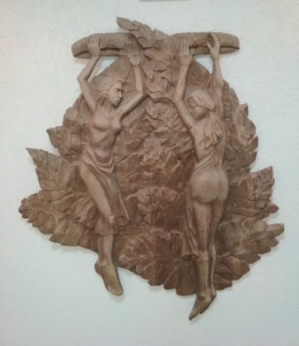
Деревянное панно «Купальские венки», находящееся в Молодечненском государственном музыкальном колледже (2008, А. Гомолко, В. Лашук. Резьба по дереву), также интерпретирует образ купальского венка (рис. 8). Две тонкие девичьи фигуры на фоне листьев папоротника держат над головой венки больших размеров, напоминающие гигантские кольца. Произведение наполнено динамикой: создается впечатление, что люди застыли в момент танца или прыжка. Монохромность придает всему произведению несколько суровые черты. При этом изображение венков несколько сдерживают динамику, уравновешивая и утяжеляя своей горизонтальностью вертикальную направленность остальных фигур. В связи с крупными размерами венков в этой работе автор, возможно, представил сцену плетения купальских венков, которые использовались для украшения колодцев или лодок.
Рисунок 8. – А. Гомолко, В. Лашук. «Купальские венки»

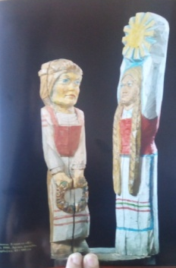
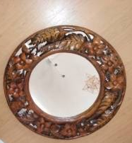
Другая работа, находящаяся в данном учебном заведении – «Купальский венок» (2019, А. Пригодский. Резьба по дереву) интерпретирует образ венка, плывущего по реке, роль которого играет зеркало (рис. 9). Произведение отличается изяществом, легкостью и динамичностью. Изображенные художником цветы напоминают лютики, из которых плели венки для русалок. Поэтому данное произведение можно равно интерпретировать как венок, пущенный по воде с целью предсказания будущего, и как средство, с помощью которого можно было задобрить бывших утопленниц.
Рисунок 10. – И Супрунчук. «Девушки»

Рисунок 9. – А Пригодский.
«Купальский венок»

В скульптурной группе народного мастера И. Супрунчука «Девушки» (бел. «Дзяўчыны» из цикла «Купалье», 1986. Дерево, резьба, раскраска. 83 и 100 см) в руках одной из девушек автор изобразил купальский венок, тогда как вторая в высоко поднятых руках держит стилизованное солнце (рис. 10). Несколько грубоватая техника резьбы не влияет на восприятие данных образов, а благодаря окраске венок приобретает практически натуралистические черты. Семантика данного произведения заключается в раскрытии сути праздника летнего солнцестояния – поклонения Солнцу. Венок следует трактовать как обрядовый предмет, используемый на Купалье как оберег или для гадания.
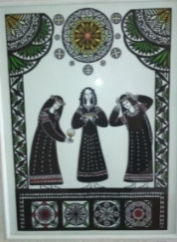
Из всех традиционных видов народного творчества на сегодняшний день самым молодым является вытинанка – искусство вырезания из бумаги [3, с. 268].
Рисунок 11. – В. Поливко «Купалье»

Вытинанка В. .Поливко «Купалье» (2014, белая бумага, цветная бумага) раскрывающая сюжет купальского гадания, также представляет зрителям образ венка (рис. 11). В центре работы автор расположил три женские фигуры, причем у девушек, изображенных по краям, венок играет роль головного убора, тогда как фигура в середине держит венок в руках на уровне груди. Присутствие свечи, которая иногда помещалась в центр купальского венка, также указывает на совершаемый обряд гадания. Сам образ венка, несмотря на свою серьезную смысловую нагрузку, представлен довольно скромно: в виде нескольких стилизованных цветов, напоминающих ромашки. В нижней части произведения в ряд расположено четыре образа, среди которых с правой стороны находится и образ купальского венка. Автор здесь также использует цветочные мотивы, размещая по центру большой цветок, окруженный меньшими по размеру. Сочетание красного, белого и черного цветов, характерных для молодечненской школы вытинанки, несколько оттеняется зеленым цветом растительных мотивов, расположенных по четырем сторонам от венка, заключая его в квадратную «рамку», тем самым отделяя от изображения других образов, расположенных рядом.
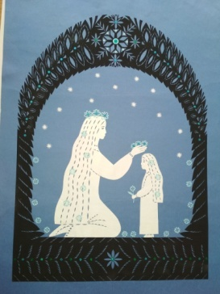
На вытинанке Т. Курцевич «Проводы русалки» (2009, белая бумага, цветная бумага) изображена сцена одноименного обряда, который автор связывает с праздником летнего солнцестояния (рис. 12). Образ венка, один из которых расположен на голове девушки, а другой – в ее руках, представлен здесь с помощью трех нежных цветов голубого цвета. Подобные цветы также изображены на длинных волосах обеих девушек, в руке младшей, и расположены полукругом вокруг их фигур. Это создает атмосферу таинственности совершаемого обряда. По словам автора, данный обряд совершался в купальскую ночь, когда для девушки с самыми длинными волосами, а также для выбранной для нее «дочери» плели венки и отправляли их совершать дальнейшие праздничные обряды [из личного интервью с автором]. Таким образом, автор в своем произведении изображает венок как знак причастности девушек к «нечистой силе» – русалкам.
Рисунок 12. –
Т. Курцевич «Проводы русалки»

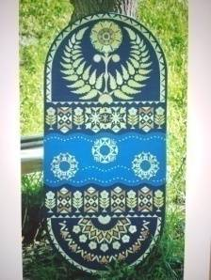
Многогранностью отличаются традиции такого вида народного творчества, как плетение из соломки, поскольку злаки в верованиях всех народов, связанных с земледелием, ассоциировались с символами урожая и наделялись душой. В наши дни в обрядах земледельческого характера также можно встретить различные магические атрибуты, сделанные из соломы, такие как жатвенный венок или соломенное чучело [4, с. 96–97]
Рисунок 13. – Д. Коваленко
«Белорусский календарь. Купалье»

Образ купальского венка нашел свое воплощение в средней части соломенного панно молодого художника, выпускницы Молодечненского государственного музыкального колледжа Д. Коваленко «Белорусский календарь. Купалье» (2015, аппликация) (рис. 13). По реке, представленной небесно-голубым фоном «плывут» три круглых предмета. Два из них, расположенные симметрично, идентичны по форме и содержанию: в них присутствуют растительные и цветочные мотивы. Третий венок, находящийся чуть выше остальных более геометризирован. Мягкий контраст фона и натуральных оттенков соломки, также множество мелких деталей придают образу венка чувство легкости. В свою очередь, волнистые линии, состоящие из ряда точек, добавляют динамичности, производя эффект движения венков по водам реки. Здесь автор предлагает зрителю с помощью данного образа прикоснуться к обряду гадания, происходившему во время праздника летнего солнцестояния.
Итак, образ купальского венка, получивший различные интерпретации в современном белорусском искусстве, в зависимости от фантазии автора наделен разнообразной семантикой. Современные художники трактуют его как головной убор, средство для гадания или защиты, синтеза религий. При этом изучение символики и семантики данного образа праздника летнего солнцестояния позволяет утверждать, что воплощение образа купальского венка в белорусском искусстве чаще связано с особенностями техник исполнения в различных видах искусства и авторской фантазией, чем с обрядовыми действиями древнего языческого праздника.

Литература
- Валодзіна, Т.В. // Беларуская міфалогія : Энцыклапед. слоўн. Мінск : Беларусь, 2006. С. 105.
- Кацар, М. С. Беларускі арнамент : Ткатцтва. Вышыўка. Мінск : Беларус. энцыкл. імя П.Броўкі, 2009. 224 с.
- Сахута, Я. М. Беларускае народнае мастацтва. Мінск : Беларусь, 2001. 367 с.
- Сахута, Я. М. Народныя мастацкія рамёствы Беларусі. Мінск : Беларусь, 2001. 168 с.
- Терешонок, О. А. Мифологические образы в современной художественной керамике Беларуси // Фальклор і сучасная культура: матэрыялы міжнароднай навукова-практычнай канференцыі (г. Мінск, 22–23 красавіка 2008 г.). Минск, 2008. С.38-42.
- Традыцыйная мастацкая культура беларусаў. У 6 т. Т. 2 / пад рэд. Т. Б. Варфаламеева. Мінск : Бел. Навука, 2004. 910 с.

